نشاط مقترح للمعيار الرابع
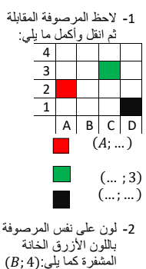
- أنجز عموديا العمليات التالية:
$$617+2037,12$$
$$789,18-43,54$$
$$2018÷3$$

- أنقل ثم أكمل مايلي:
3 | 0 | . | 5
. | 5 | 8 | . | +
9 | . | 5 | 6 | =

0 | 1 | 6 | 2
7 | 4 | 5 |  | -
 |  |  |  | =

1 |  | 8 |  | 3
4 | 2 |  |  |  | X

نشاط مقترح للمعيار الثالث

الأستاذة : بلهوشات خولة المستوى : أولى متوسط
المتوسطة: شملال عمار بن صالح 1272-باتنة- السنة الدراسية: 2023 -2024

